المملكة العربية السعودية
وزارة التعليم
تقرير تفعيل أسبوع الفضاء العالمي ( الفضاء وريادة الأعمال )
إدارة التعليم بمحافظة الليث
ابتدائية ومتوسطة قطنة
اسم البرنامج | أسبوع الفضاء ( الفضاء وريادة الأعمال )
التاريخ | من 4 أكتوبر إلى 10 أكتوبر2023
الهدف منه | رفع وعي المجتمع بأهمية علوم الفضاء وريادة الأعمال
الإجراءات | الإعلان عن أسبوع الفضاء  تخصيص إذاعة مدرسية عن الفضاء  استقبال مشاركة الطالبات والمعلمات
الإيجابيات | تعريف الطالبات بأهمية علوم الفضاء
السلبيات | لا يوجد
الفئة المستهدفة | الطلاب والطالبات والمعلمات
عدد المستفيدين | 59
رائدة النشاط | سعاد الذبياني
الشواهد

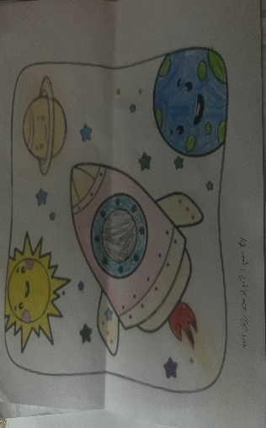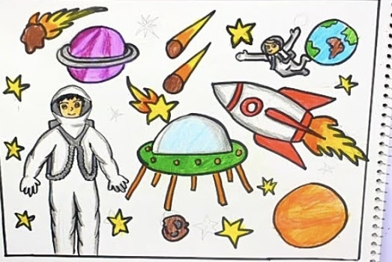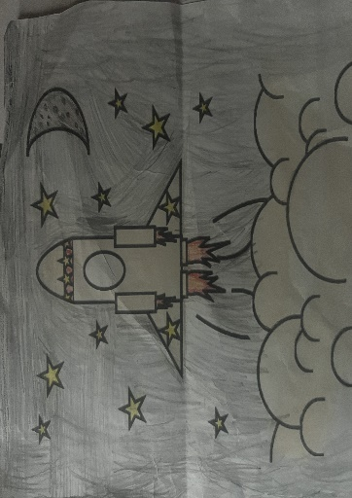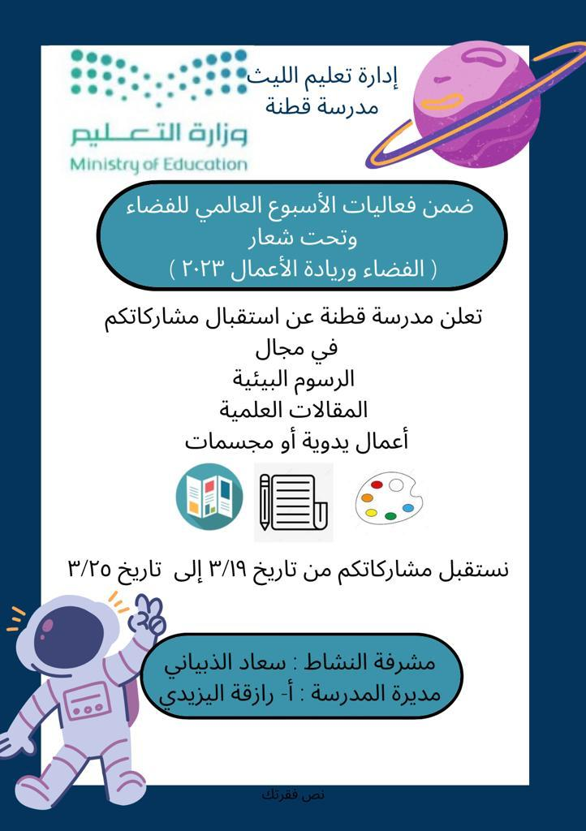

رائدة النشاط / سعاد الذبياني
مديرة المدرسة / رازقة اليزيدي

